**Periplu Italian: Venetia,Florenta,Pisa,Cinque Terre,Portofino, Genova**

**8 zile autocar**

**Tarif 535 euro/persoana**

Supliment single: 180 euro; Copil <12 ani: 375 euro cazat in camera cu 2 adulti fara pat suplimentar.

**Date de plecare:** 26.04.- 03.05.2024.

**Detalii program:**

**Ziua 1. Turnu Magurele – Belgrad (600 Km)**

Ora 06:30 Imbarcare din Turnu-Magurele , parcarea Modern.

Ora 07:00 Plecare pe traseul: Turnu Magurele – Craiova – Drobeta Tr. Severin – Belgrad. Tur pietonal In centrul vechi al capitaliei Serbiei. Cazare inBelgrad, *hotel Elegance 3* sau similar*.

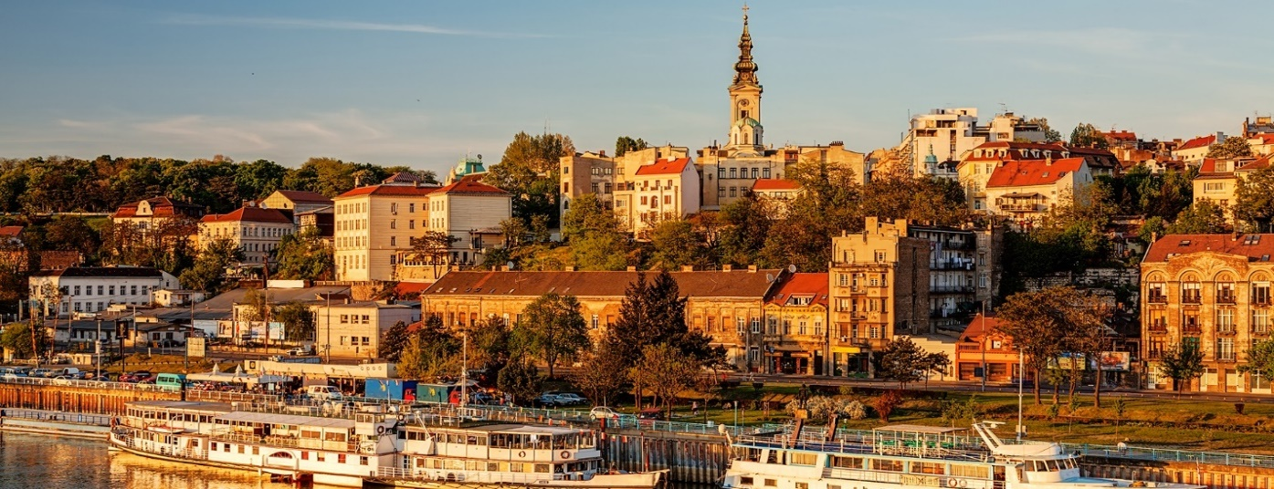

**Ziua 2. Belgrad– Opatija – Lido di Jesolo (800 Km)**

Mic dejun. Ne indreptam spre Italia, tranzitand Croatia si Slovenia. Vom face un scurt popas(daca traficul ne permite) in renumita statiune croata de la tarmul marii Adriatice, Opatija. Dupa ce vom intra in Italia ne vom indrepta spre lido di Jesolo in vecinatatea Venetiei, unde vom fi cazati la *hotel Christian 3* sau similar* .

**Ziua 3. Lido di Jesolo – Venetia – Florenta(Montecatini Terme) (240 Km)**

Mic dejun. Dupa iesirea din Lido di Jesolo vom patrunde in laguna venetiana si ne deplasam cu vaporasul inchiriat pana in Piazza san Marco, admirand aici : turnul Campanile, Palatul Dogilor si bineinteles Biserica San Marco, toate situate in acest spatiu, supranumit de catre Napoleon ca fiind cea mai frumoasa sufragerie a Europei. Vom continua traseul si vom patrunde in vestita regiune Toscana si ne cazam in zona Montecatini Terme-Florenta,*Hotel Salus 3* sau similar*.

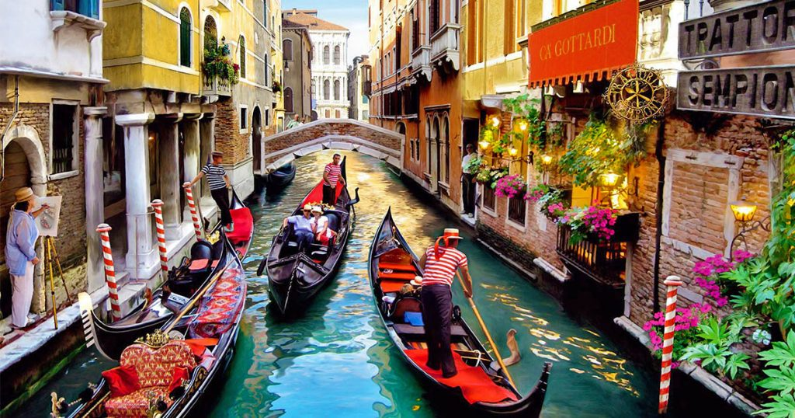

**Ziua 4. Florenta – Pisa – La Spezia (140 km)**

Mic dejun. Dimineata o vom petrece in capitala regiunii Toscana, orasul Florenta, considerat leaganul Renasterii italiene, aici vom admira: Biserica Santa Croce, Domul, Campanila, Piata Signoriei, Ponte Vecchio, Palatul Pitti, Galeriile Uffizi. Dupa pranz ne vom indrepta spre Pisa, acolo unde in Curtea Miracolelor vom admira Turnul Inclinat, Catedrala si Baptisterul *.* Dupa oprirea noastra in Pisa plecam catre La Spezia, oras port pe Coasta Liguriei. Cazare in zona, *hotel Torre Marina 3* sau similar*.

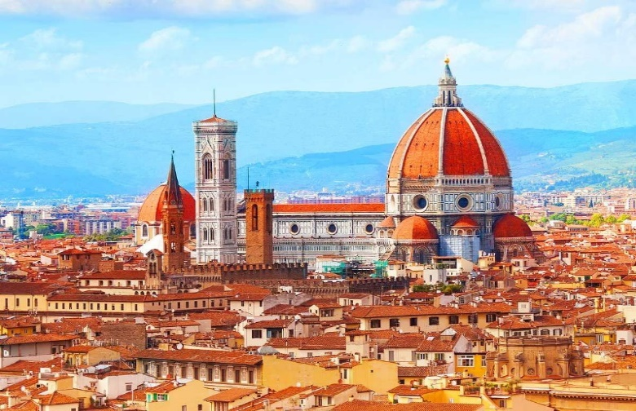 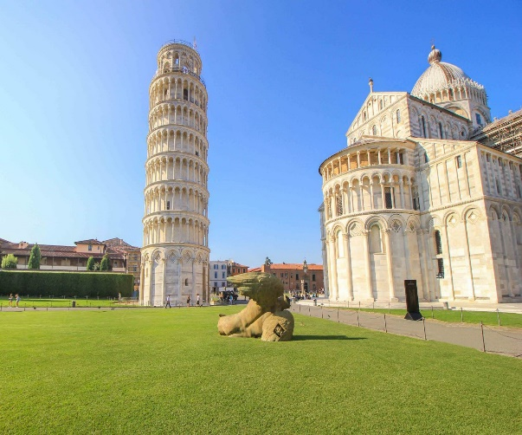

**Ziua 5. La Spezia – Portofino - Genova ( km)**

Mic dejun. Avem o zi intreaga la dispozitie pentru deplasarea pana in portul Genovez, de-a lungul Coastei Marii Ligurice, prin statiuni renumite ca cea din Portofino. In Genova, capitala a regiunii Liguria si fosta Capitala Culturala Europeana, o imagine superba vom imortaliza in portul de iahturi ce leaga continentul cu insulele Corsica si Sardinia. Supranumit Orasul Zecilor de Palate , orasul Genova ne dezvaluie bogatul sau centru istoric, via Garibaldi, palatele Rolli, celebrul acvariu precum si multe alte atractii turistice. Ne intoarcem in La Spezia si ne cazam in *acelasi hotel*.

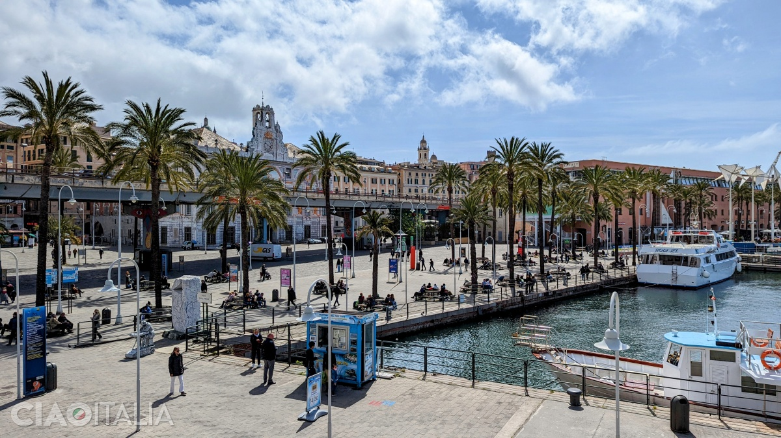**Ziua 6. La Spezia – Cinque Terre – Abano Terme(Padova) (355 km)**

Mic dejun. In aceasta dimineata pana la pranz ne vom afla la Cinque Terre, ansamblul de 5 sate suprapuse si alaturate. Aceasta panorama splendida o vom putea admira de pe puntea unui vas de croaziera sau cu trenuletul local ce ne poate purta prin aceste mici localitati ce par iesite dintr-o carte de povesti. Cinque Terre parcul național din Liguria primeste anual peste 2 milioane de turiști ce vin din toate colțurile lumii. Dupa ora pranzului ne vom indrepta catre regiunea Abano Terme – Padova pentru a innopta in aceasta zona, *hotel Point 3 * sau similar.*

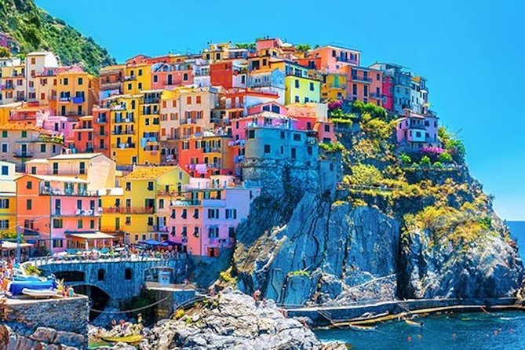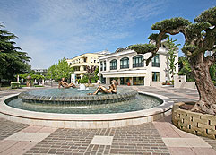

**Ziua 7. Veneto – Budapesta (515 km)**

Mic dejun. Pornind catre Budapesta vom face o escala pe langa lacul Balaton, numit de maghiari Marea Ungariei. In Budapesta ne asteapta(**optional)** o croaziera pe Dunare in cele doua variante prezentate mai jos la programe optionale. Cazare in zona Budapesta, *hotel Canada 3\** sau similar.

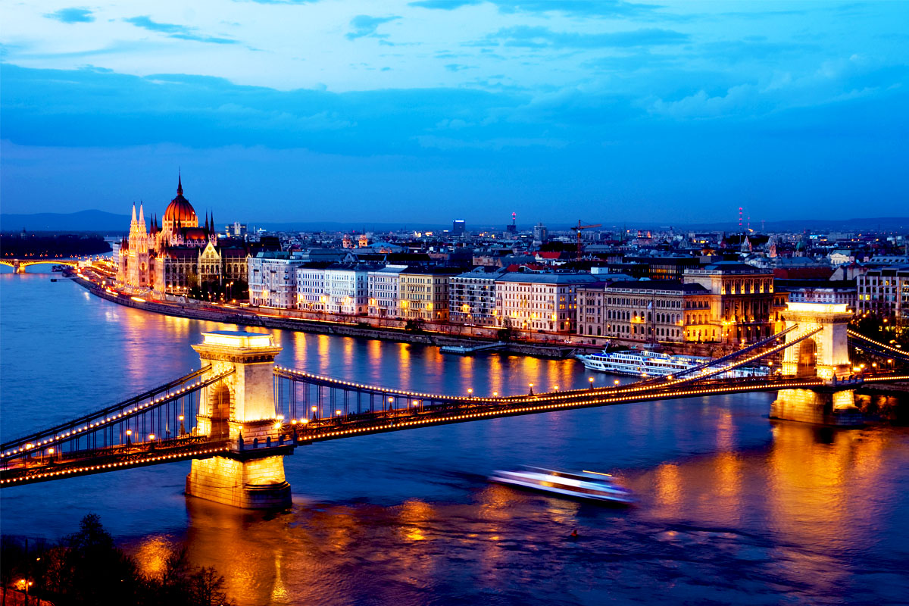

**Ziua 8. Budapesta – Nadlac – Bucuresti- Turnu Magurele (850 km)**

Mic dejun. Vom pleca catre Bucuresti unde vom ajunge in cursul serii, in functie de formalitatile vamale si traficul din tara.

**SERVICII INCLUSE:**

Transport autocar clasificat international(ac,statie audio-video,aparat cafea free,etc,);

7 nopti de cazare cu mic dejun in hoteluri de 3*;

Ghid insotitor roman;

**NU SUNT INCLUSE:**

Intrari la obiectivele turistice(informativ) : Basilica Santa Croce-5 euro ;Palazzo Pitti-12 euro; Santa Maria del Fiore- 6 euro; Palatul Dogilor 12 euro; Pestera Postojna – 35 euro;

Transfer vapor privat in Venetia - 25 euro/persoana;

Ghid local in Florenta si Venetia(obligatoriu) - 10 euro/persoana;

Taxe de oras/statiune/hotel(obligatoriu) – 1,5 euro/noapte/persoana (se achita la ghidul insotitor);

Transport tren Cinque Terre(optional) – 10 euro/persoana;

Transport urban local acolo unde este cazul ;

Programele optionale.

**PROGRAME OPTIONALE:**

Croaziera pe Dunare by night in Budapesta-20 euro/pers.(include 1 cupa sampanie) sau 45 euro/pers.(include cina, bufet suedez, bauturi, muzica).

**Croaziera pe Dunare –** 20 euro/pasager si include ghid local, 1 cupa sampanie si bilet croaziera.;

- 45 euro/pers.(cu cina completa bufet);

Nicio exrcursie la Budapesta nu poate fi completa fara o croaziera seara pe Dunare! fluviul care strabate capitala Ungariei de la nord spre sud si care il imparte in doua orase Buda (orasul vechi) si Pesta (orasul nou). Croazierele sunt in general programate sa plece in perioada amurgului atunci cand soarele lumineaza coloanele albe ale Parlamentului Maghiar. Vasul de croaziera se va indrepta, spre nord, pe sub podul cu Lanturi, unul din simbolurile capitalei maghiare pana la insula Margareta si podul omonim. De acolo ne vom intoarce si vom urma cursul fluviului. Odata cu lasarea serii veti putea admira toate cum cladirile devin actorii unui spectacol fabulos de lumini si umbre. Veti putea admira castelul din Buda cu Bastionul Pescarilor, Catedrala Sf Mihai si Palatul Prezidential, Catedrala Sf Stefan, Parlamentul Maghiar si Statuia Libertatii. De asemenea vom trece pe sub podurile Margareta, Cu Lanturi (a doua oara), Elisabeta, Libertatii si Petofi, luminate si ele odata cu lasarea noptii. Intregul peisaj va fi acompaniat la bordul vasului de muzica clasica, unde puteti savura o cupa de sampanie. Daca doriti puteti participa si la cina tip bufet, unde veti putea incerca mancaruri traditionale maghiare si internationale.

Vom pleca cu autocarul catre docurile vaselor de croaziera aflate intre Podul cu Lanturi si podul Elisabeta in Pesta. De aici ne vom imbarca pe vaporul cu care vom face croaziera. Veti participa la programul clasic care include o cupa de sampanie si veti merge la etajul superior de unde veti putea admira capitala maghiara. De asemenea puteti participa la cina care are loc pe puntea inferioara a vasului (tip bufet). Croaziera dureaza aproximativ 1 ora si 30 de minute.

**Cazari conform program**